Взаимосвязанное управление технологическими параметрами по ширине бумажного полотна на базе интеллектуальных технологий
А. В. Бахтин, М. О. Слюта
Санкт-Петербургский государственный университет промышленных технологий и дизайна
Высшая школа технологии и энергетики
marina_slyuta@mail.ru

Аннотация. В статье рассматриваются современные подходы к управлению технологическими параметрами процесса производства бумаги. Представлен комплексный анализ систем управления качественными показателями бумажного полотна в продольном (MD-control) и поперечном (CD-control) направлениях. Особое внимание уделено разработке концептуальной модели взаимосвязанного управления параметрами качества по ширине бумажного полотна, учитывающей сложные взаимозависимости между исполнительными механизмами и регулируемыми характеристиками продукции. Предложена инновационная система управления на основе нейронных регуляторов. Результаты исследования создают технологическую основу для модернизации существующих систем автоматизации бумагоделательных машин и открывают перспективы для дальнейшего развития интеллектуальных технологий в целлюлозно-бумажной промышленности.
Ключевые слова: бумагоделательная машина; система управления технологическими параметрами; взаимосвязанное управление; нейронный регулятор; объект управления с распределенными параметрами; интеллектуальные технологии

Особенности управления технологическими параметрами процесса производства бумаги
Современная бумажная промышленность сталкивается с растущими требованиями к качеству продукции и эффективности работы производства. В условиях жесткой конкуренции предприятия вынуждены искать инновационные решения для поддержания стабильных характеристик выпускаемой продукции. Особую важность приобретает задача обеспечения равномерности свойств бумаги по всей поверхности полотна, что напрямую влияет на её потребительские качества и коммерческую ценность.
Изготовление бумаги − это сложный технологический процесс, где каждый этап влияет на конечные характеристики продукта. Традиционные методы управления часто оказываются недостаточными для обеспечения требуемой точности и оперативности реагирования на изменения производственных условий. Это создает необходимость в разработке более совершенных подходов к управлению технологическими параметрами процесса производства бумаги [1].

Управление технологическими параметрами бумаги в продольном направлении
Регулирование технологических параметров процесса производства бумаги осуществляется в двух направлениях − по длине и ширине машины.
Machine Direction Control (MD-control) – система управления качеством бумаги в продольном направлении. Она представляет собой комплекс технических средств, обеспечивающих контроль качественных показателей бумаги в направлении движения полотна через производственную линию. Данная система играет фундаментальную роль в поддержании стабильности производственного процесса и обеспечении заданных характеристик готовой продукции.
Архитектура MD-системы включает в себя несколько основных компонентов: датчики, центральный контроллер и исполнительные механизмы.
Управляющий блок представлен центральным контроллером, который получает информацию от измерительных устройств и выполняет её анализ в режиме реального времени. Система сравнивает текущие значения параметров с заданными целевыми показателями и при обнаружении отклонений формирует управляющие сигналы для корректировки технологического процесса.
Исполнительный блок включает различные механизмы воздействия на производственный процесс: для регулировки скорости подачи сырья, для изменения давления в технологических узлах, для корректировки натяжения полотна.
Принцип функционирования MD-системы основан на замкнутом цикле управления с обратной связью. Процесс начинается с непрерывного мониторинга параметров качества на различных участках производственной линии. Полученные данные поступают в центральный процессор, где происходит их обработка с использованием специализированных алгоритмов.
Важной особенностью современных MD-систем является учет временных задержек в технологическом процессе. Система способна прогнозировать развитие ситуации и предпринимать упреждающие действия, что значительно повышает эффективность управления и снижает количество брака.
MD-система обеспечивает автоматическое поддержание заданных параметров продукции. Как правило, управляемыми величинами являются масса 1м², влагосодержание, толщина и оптические показатели.
На исследуемой бумагоделательной машине при продольном управлении задаются необходимые параметры для той бумаги, которую необходимо сделать, а именно: вес, влажность и толщина.
На рис. 1–3 представлены примеры экранов системы управления параметрами бумаги в продольном направлении.
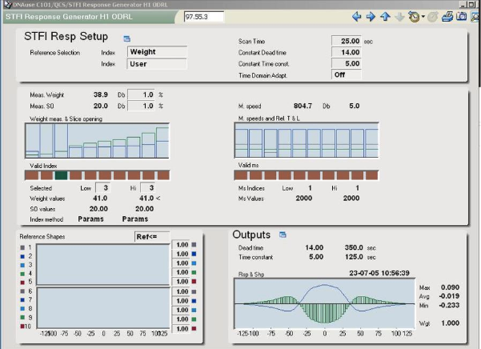
- Пример экрана системы управления весом 1 м² бумаги в продольном направлении
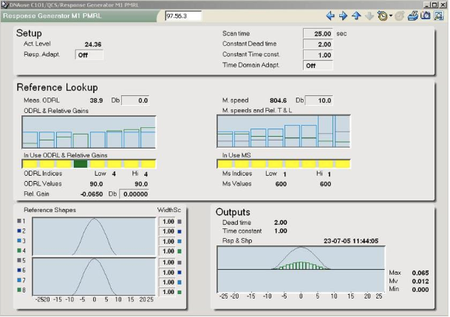
- Пример экрана системы управления влажности бумаги в продольном направлении

управление технологическими параметрами бумаги в поперечном направлении
Cross Direction Control (CD-control) – это система управления, предназначенная для обеспечения равномерности качественных показателей бумаги по ширине производимого полотна. Эта задача имеет критическое значение для получения продукции высокого качества, поскольку неравномерность свойств по ширине приводит к снижению потребительских характеристик и увеличению брака.
Конструктивно система CD-control включает несколько ключевых компонентов.
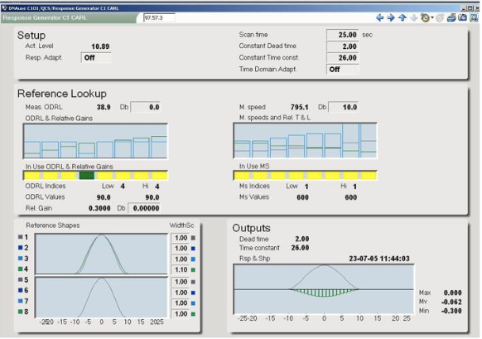
- Пример экрана системы управления толщины бумаги в продольном направлении
Сканирующее устройство представляет собой подвижное измерительное устройство, которое перемещается поперек бумажного полотна и выполняет функции измерения параметров качества в различных точках по ширине. Современные сканеры способны измерять до нескольких десятков параметров одновременно с высокой точностью и скоростью.
Система датчиков включает различные типы измерительных устройств: бета-излучатели для определения массы 1м², инфракрасные датчики для контроля влажности, механические датчики измерения толщины. Каждый тип датчиков оптимизирован для конкретного параметра и обеспечивает максимальную точность измерений.
Центральный контроллер выполняет обработку поступающих данных и принимает решения о необходимых корректирующих воздействиях. Система использует сложные математические алгоритмы для анализа профиля качества по ширине полотна и определения оптимальных управляющих воздействий.
Исполнительные механизмы CD-системы представлены множеством актуаторов, расположенных по ширине технологической линии. Каждый актуатор отвечает за определенную зону и воздействует на соответствующий участок бумажного полотна.
Принцип работы CD-системы основан на зональном управлении качественными показателями. Ширина бумажного полотна условно разделяется на множество узких зон, каждая из которых контролируется отдельным исполнительным механизмом. Сканирующее устройство периодически измеряет параметры качества в каждой зоне и передает данные в центральный контроллер.
Система анализирует полученную информацию и строит профиль качества по ширине полотна. При обнаружении отклонений от заданных параметров в конкретных зонах система формирует индивидуальные управляющие сигналы для соответствующих актуаторов.
На рассматриваемом производственном объекте CD-система включает управление весом 1м², влажностью и толщиной бумаги по ширине бумажного полотна.
Система управления массой 1м² использует 59 линейных актуаторов, расположенных с интервалом 12 см по ширине полотна. Эти устройства изменяют геометрию выпускной щели напорного ящика, корректируя тем самым локальную подачу волокнистой массы. График изменения веса 1 м² по ширине полотна и исполнительные механизмы представлены на рис. 4.
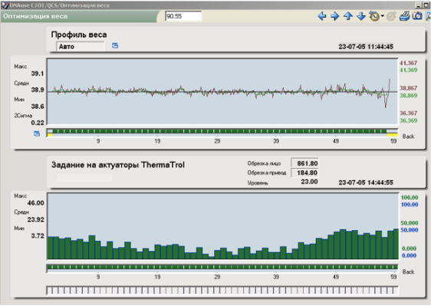
- Пример экрана системы управления весом 1 м² в поперечном направлении
Система управления влажностью включает 116 актуаторов с интервалом 6 см. Эти устройства регулируют интенсивность увлажнения или сушки в соответствующих зонах, обеспечивая равномерное распределение влаги по ширине полотна. График изменения влажности по ширине полотна и исполнительные механизмы представлены на рис. 5.
Подсистема управления толщиной также использует 116 актуаторов, которые регулируют температуру нагревательных элементов каландровых валов. Локальный нагрев приводит к термическому расширению вала в соответствующей зоне, что изменяет давление прессования и, следовательно, толщину бумаги (рис. 6).
Работа систем CD-control и MD-control состоит в управлении параметрами технологического процесса производства бумаги в поперечном и продольном направлениях соответственно. Разница функционирования систем CD-control и MD-control представлены на рис. 7 [2].

Концептуальная модель взаимосвязанного управления технологическими параметрами по ширине бумажного полотна
Анализ современных производственных систем показывает, что традиционный подход к управлению качеством бумаги, основанный на независимом регулировании отдельных параметров, имеет существенные ограничения. Основная проблема заключается в наличии сложных взаимосвязей между различными качественными показателями и исполнительными механизмами, если рассматривать управление параметрами по ширине бумажного полотна.
В реальных производственных условиях изменение положения одного исполнительного механизма влияет не только на целевой параметр, но и на другие характеристики бумажного полотна. Например, корректировка подачи волокнистой массы для изменения массы 1 м² одновременно влияет на влажность и толщину бумаги в соответствующей зоне.
Для решения этой проблемы была разработана концептуальная модель системы управления технологическими параметрами по ширине бумажного полотна, учитывающая взаимное влияние различных параметров и исполнительных механизмов (рис. 8) [3].
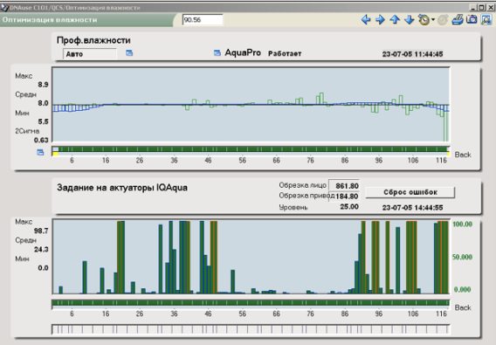
- Пример экрана системы управления влажности бумаги в поперечном направлении
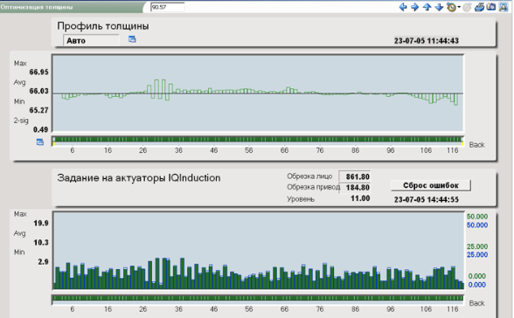
- Пример экрана системы управления толщины бумаги в поперечном направлении
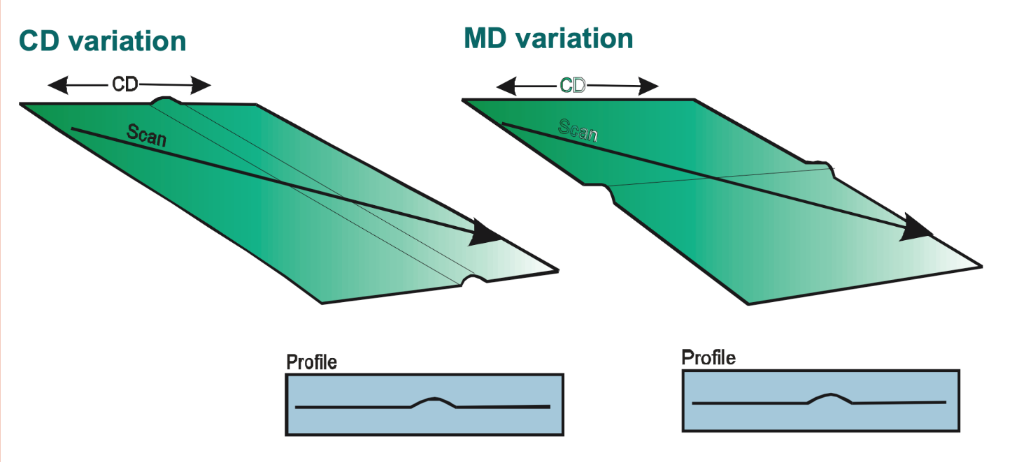
- Функционирование систем CD-control и MD-control
Система CD-control представляет собой комплексный механизм, ориентированный на взаимосвязанное управление параметрами производства бумаги.
В основе этой системы лежит предположение о существовании зависимостей профилей качественных показателей от изменения положения исполнительных механизмов. Однако ввиду сложных взаимосвязей на производствах не используется данное управление. Также в открытых источниках нет информации об использовании подобных алгоритмов.
На схеме, представленной на рис. 8, отображена зависимость между профилями качественных показателей и изменениями положений исполнительных механизмов. Опираясь на эти зависимости, было выявлено семь моделей взаимосвязей.
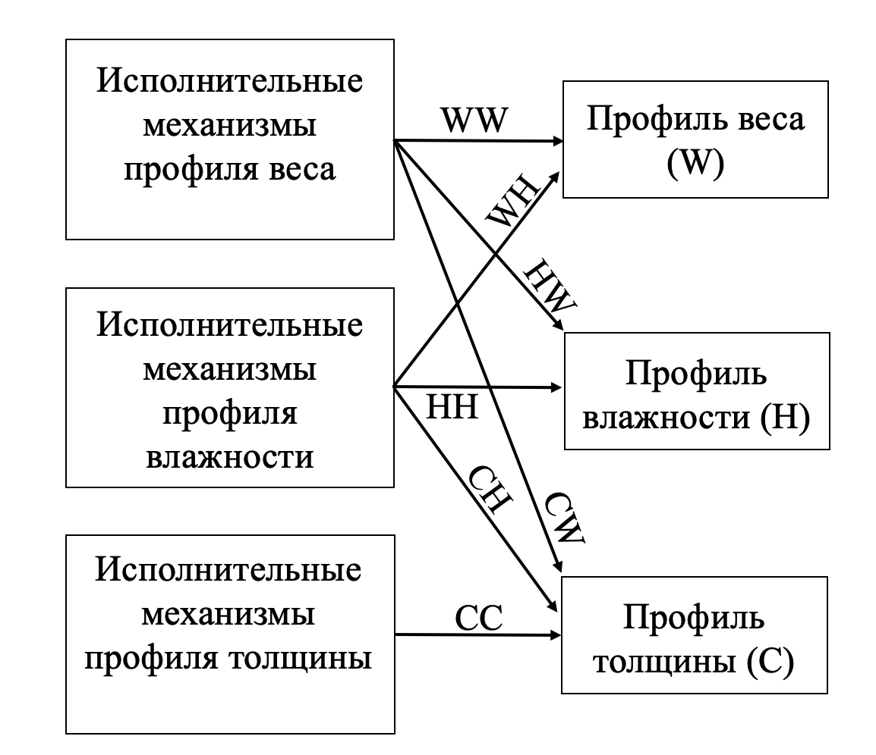
- Концептуальная модель системы взаимосвязанного управления качеством бумаги
В рамках исследования была разработана система взаимосвязанного управления бумагоделательной машины, состоящая из семи нейронных регуляторов.
Нейронные регуляторы написаны в программной среде Neural Works Professional II/PLUS. Структура нейронных регуляторов представляет собой трехслойную сеть, для обучения был использован алгоритм Backpropagation. Структура и график обучения одного из нейронных регуляторов представлен на рисунке 9 [4].
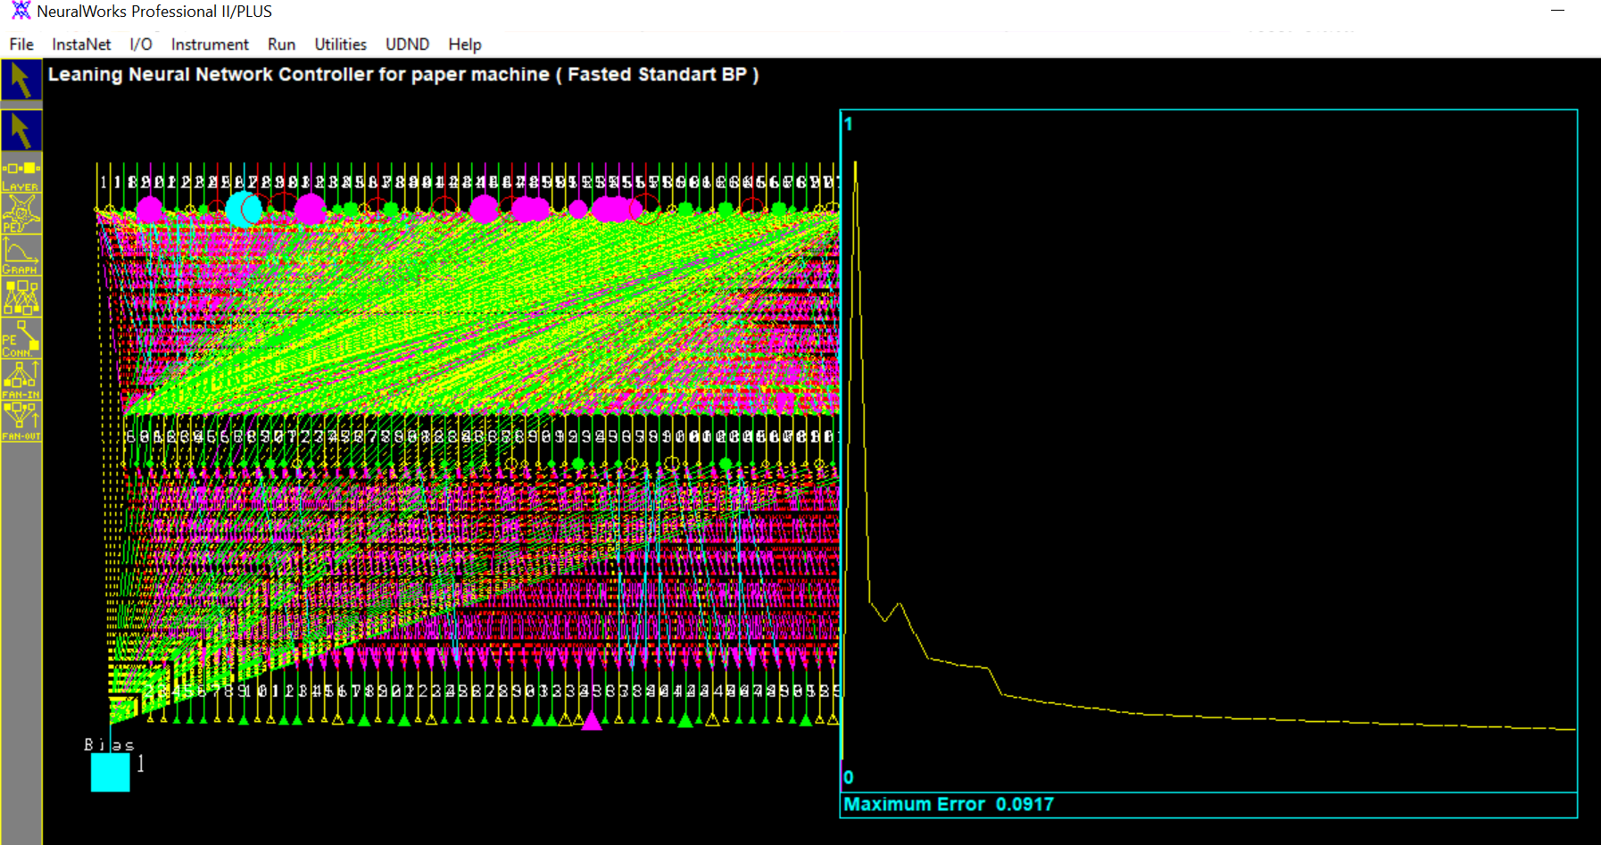
- Топология и график обучения нейронного регулятора в программной среде Neural Works Professional II PLUS
Эффективность разработанной системы управления была проверена с помощью имитационного моделирования на основе реальных производственных данных. Моделирование позволило сравнить производительность предложенной системы с традиционными методами управления.
Результаты моделирования показали, что использование нейросетевой системы с учетом взаимосвязей между параметрами обеспечивает повышение точности управления на 15% по сравнению с традиционными подходами. Это улучшение достигается за счет более точного прогнозирования поведения системы и оптимального распределения управляющих воздействий.

Заключение
В результате проведенного исследования была разработана инновационная система управления технологическими параметрами процесса производства бумаги по ширине полотна, основанная на применении интеллектуальных технологий и учете сложных взаимосвязей между параметрами.
Научная новизна работы заключается в комплексном подходе к решению задачи управления технологическими параметрами, который впервые объединяет математическое моделирование взаимосвязей между параметрами с применением современных методов искусственного интеллекта.
Практическая значимость определяется возможностью непосредственного внедрения разработанной системы на действующих бумагоделательных машинах без существенной модернизации существующего оборудования.
Полученные результаты открывают новые перспективы для развития систем автоматизации в целлюлозно-бумажной промышленности и создают основу для дальнейших исследований в области интеллектуального управления технологическими процессами.

Список литературы
- Зорин И.Ф., Петров В.П., Рогульская С.А. Управление процессами целлюлозно-бумажного производства. М.: Лесная промышленность, 1981. 272 с.
- Duncan S.R., Corsadden K.W. Mini-max control of cross-directional variations on a paper machine // IEE Proc. control theory. 1998. Vol.145. №2. С. 189-195.
- Бахтин А.В., Слюта М. О. Разработка и анализ математической модели для автоматической системы управления цветовыми характеристиками печатной бумаги // Автоматизация. Современные технологии. 2023. Т. 77, № 1. С. 35-38.
- Хайкин Саймон. Нейронные сети: полный курс, 2-е издание: Пер. с англ. М: Издательский дом «Вильямс», 2006. 1104 с.

